INDICAÇÃO Nº............./2015

Ao
Excelentíssimo
SR. Gilberto Cezar
Presidente da Câmara de Vereadores
Canela – RS

Senhor presidente.

O Vereador que este subscreve, no uso de suas atribuições legais e regimentais, solicita que seja encaminhado ao Senhor Prefeito Municipal, o Projeto de Lei Sugestão que “Dispõe sobre um plano conjunto entre as Secretarias da Saúde e da Educação, objetivando exames médicos de rotina em crianças residentes em bolsões de pobreza, matriculados na rede municipal.”, como consta na proposta em anexo.

Justificativa:

Vários técnicos da saúde têm declarado que o custo per capita na área chega a ser até cinco vezes o custo em países desenvolvidos. A justificativa que nos é apresentada é a de que a filosofia adotada por nós na área da Saúde é a CURATIVA, enquanto que a adotada nos outros países é a PREVENTIVA. Se sabemos disso, a nosso ver, falta vontade política em todos níveis do governo para iniciarmos essa mudança. O caso da dengue é um exemplo dessa constatação. Faltou à ação preventiva e agora nos resta correr atrás do prejuízo com a ação curativa. Se necessitamos dar início a esta mudança, parece-nos que deveríamos fazer isto com as crianças que vivem nos bolsões de pobreza da nossa cidade onde a falta de infra-estrutura de saneamento básico as coloca em permanente risco de contrair doenças, que estejam matriculadas em uma unidade municipal das escolas e/ou creches do município. Através deste Projeto de Lei propomos a execução de um plano conjunto entre as Secretarias da Saúde e da Educação que objetiva o acompanhamento das crianças através de exames médicos de rotina,tendo em vista que doenças precocemente detectadas podem ser curadas. Esperamos contar com o apoio dos nossos colegas na aprovação deste Projeto de Lei, que adota a filosofia preventiva.

Projeto de Lei Sugestão
“Dispõe sobre um plano conjunto entre as Secretarias da Saúde e da Educação, objetivando exames médicos de rotina em crianças residentes em bolsões de pobreza, matriculados na rede municipal.

Art. 1º A Secretaria Municipal da Saúde, deverá implementar um programa preventivo de saúde, através de exames médicos de rotina, envolvendo as crianças residentes nos bolsões de pobreza da cidade de Canela.

§ 1º O programa deverá ser executado em conjunto com a Secretaria de Educação e atingir a totalidade das crianças matriculadas na rede municipal de escolas.

§ 2º Principalmente no período de VOLTA ÀS AULAS deverá merecer atenção especial do programa.

Art. 2º As despesas decorrentes da execução da presente lei correrão por conta das dotações orçamentárias próprias, suplementadas se necessário.

Art. 3º Esta lei entrará em vigor na data de sua publicação, revogadas as disposições em contrário.

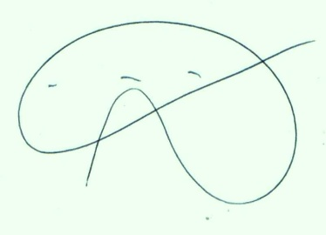
Canela, 02 de Abril de 2015
Alberi Dias
Vereador PPS



